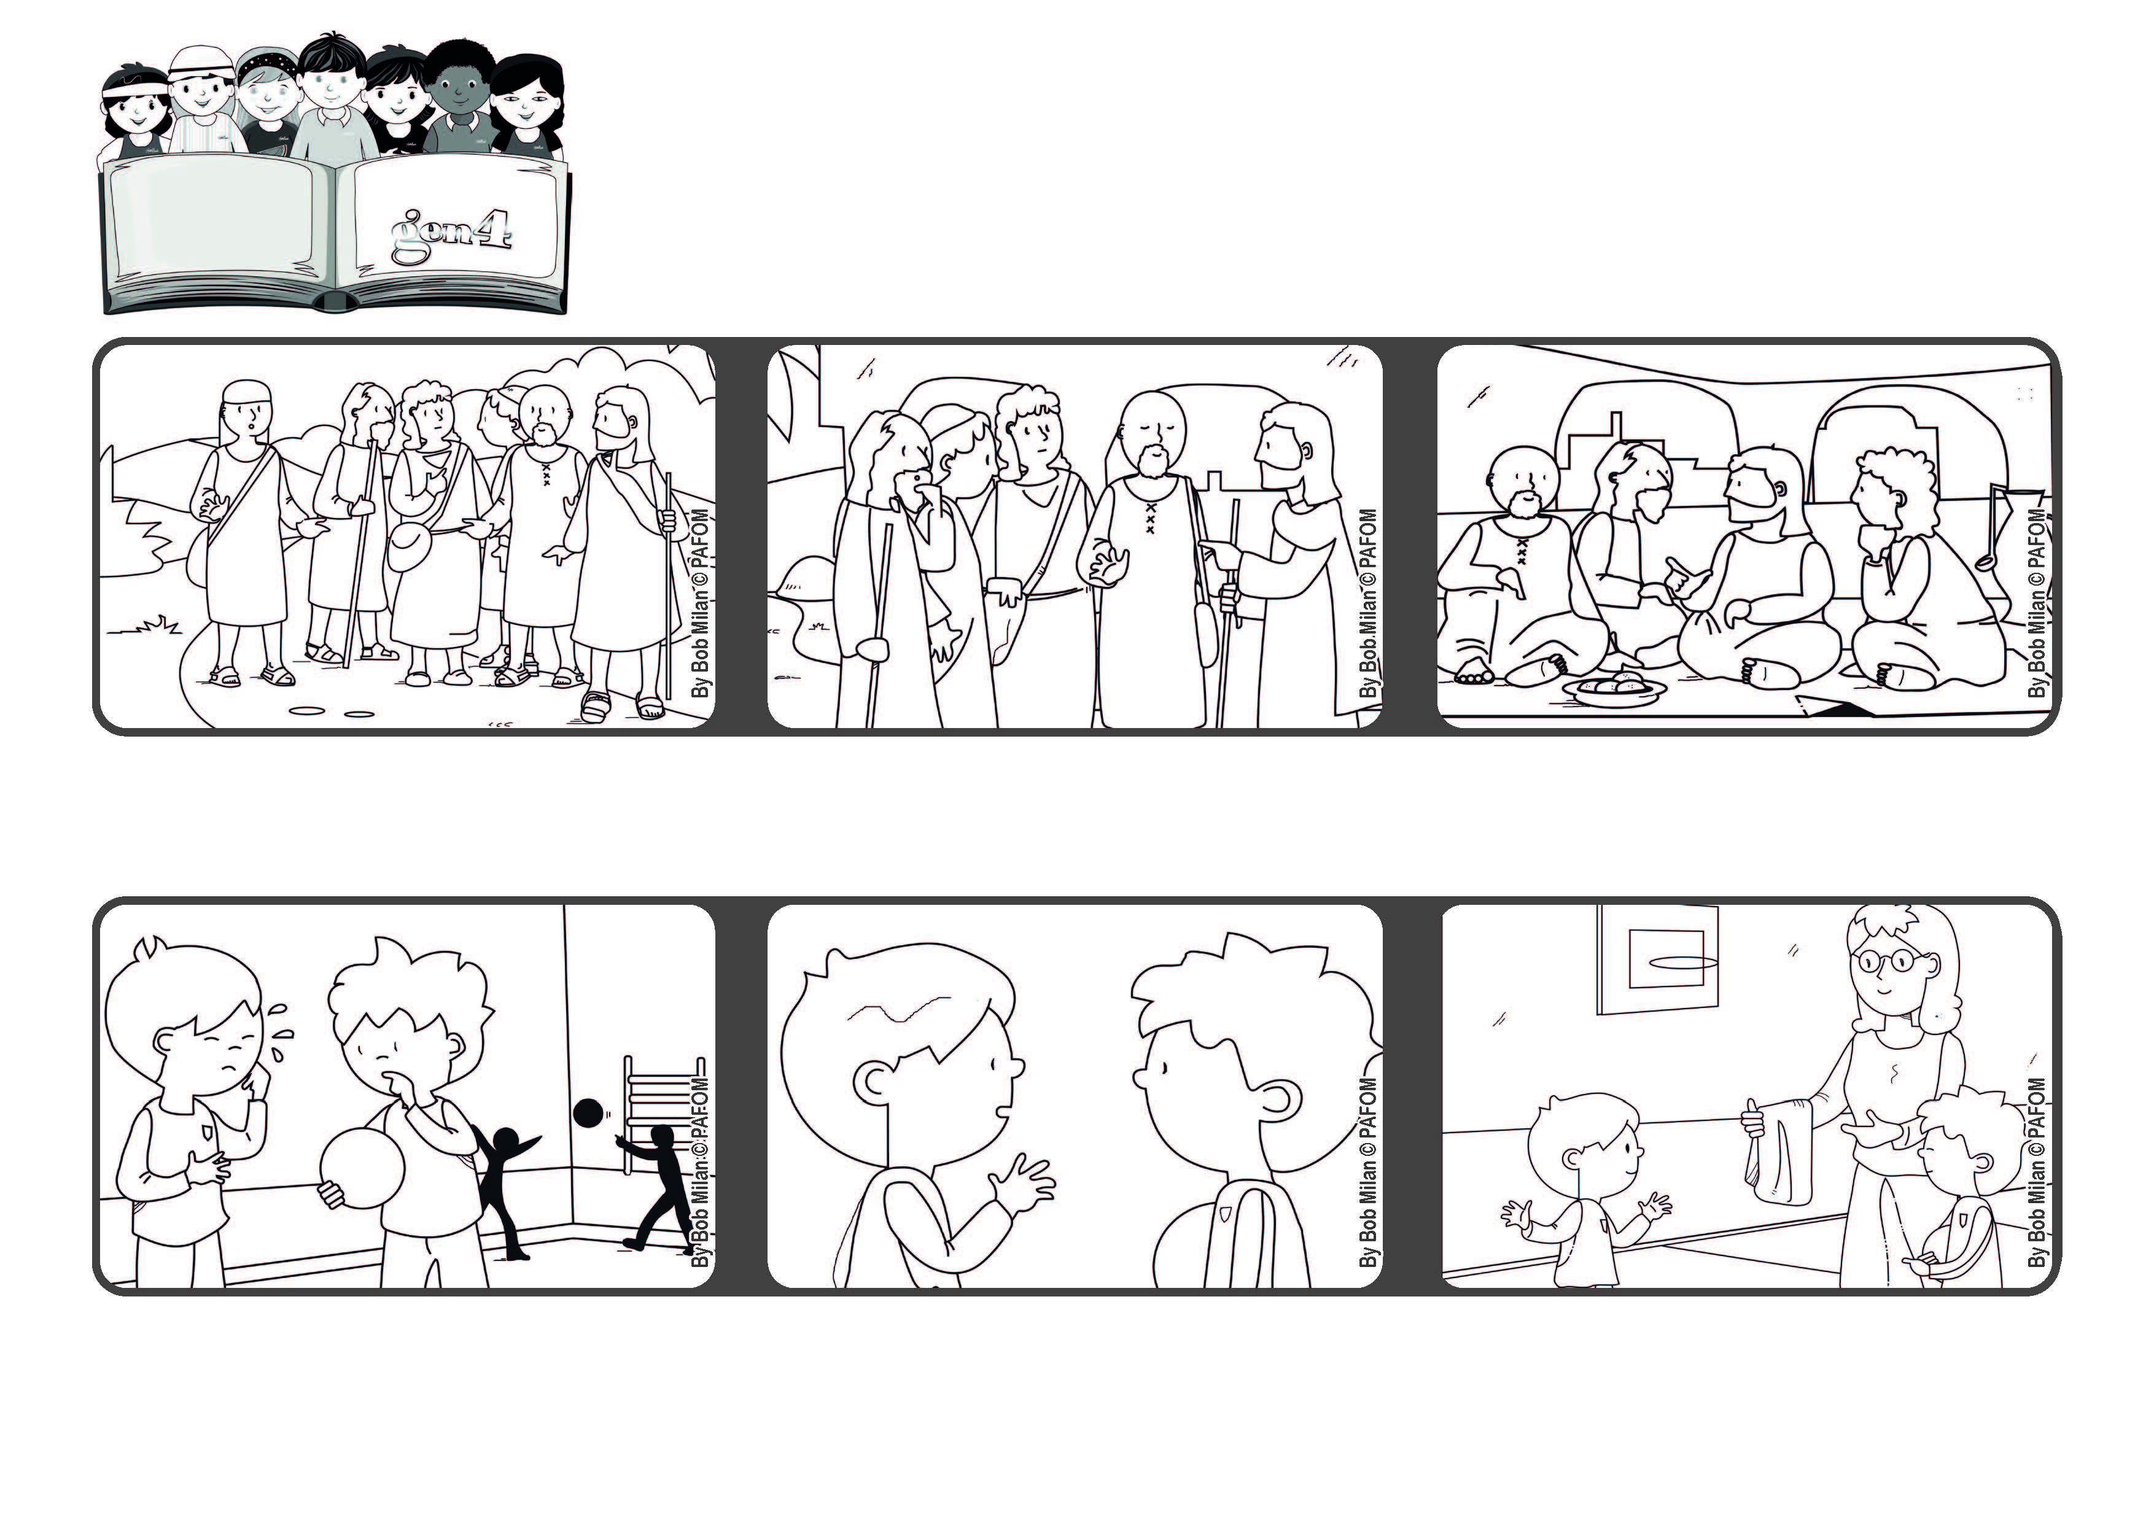
Servir a todos
“Si alguno quiere ser el primero,
que se haga el último y el servidor de todos.” (Marco 9,35)
Palabra de Vida
Septiembre 2021
Cuando llegan a su destino Jesús les pregunta: ¿De qué estaban hablando? Y ellos callan avergonzados. De hecho estaban discutiendo sobre quién entre ellos era el mas importante y el mejor de todos.
Pablo de Noruega nos cuenta: Roberto es un niño extranjero y como no habla muy bien nuestro idioma los compañeros le hacen bullying. Un día se puso a llorar.
Pablo va donde la maestra y le cuenta lo que sucede, Entonces la maestra le lleva una toalla limpia a Roberto.
Pablo , que quiere ser su amigo se le acerca y le pregunta por qué llora, el le responde que se ha olvidado de su toalla y no tiene con que secarse después de hacer gimnasia.
Entonces Jesús los invita a sentarse y les dice: “Si alguno quiere ser el primero, que se haga el último y el servidor de todos.”
Mientras viajaban hacia Cafarnaún Jesús se da cuenta que los discípulos discutían animadamente entre ellos.
“© PAFOM, Ilustraciones y texto realizados por el Centro Gen4”
Los Gen4 son los niños del Movimiento del los Focolares fundado por Chiara Lubich.

